Правила безопасного селфи
Несколько лет назад фотографии в стиле селфи стремительно начали набирать популярность. Теперь это хит нового времени. Психологи, философы, социологи активно спорят и не могут прийти к однозначной оценке того, чем по своей сути является это новомодное увлечение. Одни считают это новым и перспективным направлением в искусстве фотографии, другие видят в этом проявление кризиса индивидуальности и проявлением крайней степени эгоцентризма человека. Давайте разбираться.
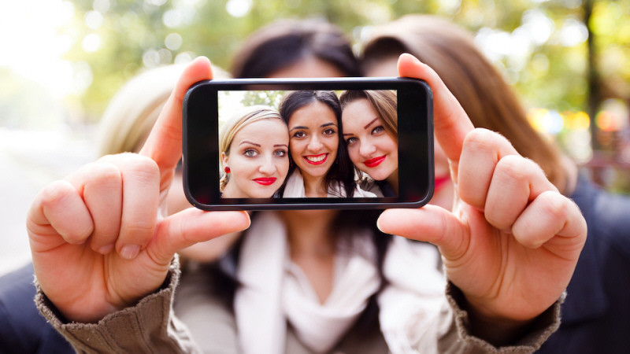
Селфи — это разновидность автопортрета, запечатление самого себя на фотокамеру.
Селфи стали повальным увлечением молодежи после изобретения компактных камер, которыми можно было довольно удобно фотографировать себя, просто протянув руку в сторону. Для этого больше не требовалось ни специальных знаний, ни даже зеркала.
Психологи отмечают, что большинство селфи несут в себе сексуальный подтекст, а их целью является привлечение внимания и создание образа, который зачастую абсолютно не соответствует реальности. Кроме того, исследования показали, что увлечение селфи (в крайних своих проявлениях) является своего рода компенсацией переживаемого одиночества и свойственно людям, имеющим трудности в установлении контактов.
Селфи как массовая форма молодежной культуры имеет как положительные, так и отрицательные стороны.
Отрицательные стороны чрезмерного увлечения селфи
Увлечение селфи — это, безусловно, проявление нарциссизма. Скрупулезно создавая историю своей жизни в формате селфи, люди чувствуют себя главными героями реалити-шоу «За стеклом».
Такая сосредоточенность на себе может негативным образом сказаться на реальных взаимоотношениях с окружающими.
Исследования показали, что чрезмерное увлечение выкладыванием автопортретов (то есть селфи) в сеть приводит к тому, что в реальности человек становится менее симпатичен для окружающих, градус теплоты в реальных отношениях снижается, и люди отдаляются друг от друга.
Самооценка и эмоциональное состояние такого человека могут зависеть от количества набранных лайков, а отсутствие внешнего внимания к их селфи может спровоцировать депрессивные состояния.
Еще одной проблемой, связанной с чрезмерным увлечением селфи, можно считать неудовлетворенность человеком своей внешностью и навязчивые идеи по ее коррекции. Пластические хирурги обращают внимание на увеличение числа молодых людей (преимущественно девушек), решившихся на пластическую операции после неудачных селфи.
Положительные стороны, или как использовать селфи во благо
При правильном подходе селфи могут быть замечательным инструментом работы над собой и своеобразной летописью в образах. Они покажут вашу историю изменений и развития, напомнят о прошлом и помогут скорректировать собственное поведение. Примером может быть спортивное селфи «до» и «после». А также различные ситуации, выраженные во фразах: «Два месяца как бросил курить, и выглядеть стал лучше. Приятно!», «Что сделала баночка пива с моим внешним видом. Какой ужас!», «Стал выглядеть вяло. Надо возобновить пробежки в парке по утрам» и т.д.
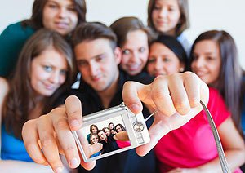
Экстремальное селфи
Повальное увлечение селфи привело к появлению нового тренда - экстремального селфи. Такие фотографии пользуются большей популярностью в социальных сетях. В погоне за десятками дополнительных «лайков» некоторые фанаты селфи готовы пойти на все: они выбирают экстремальные условия фотосъемки и подвергают свою жизнь опасности.
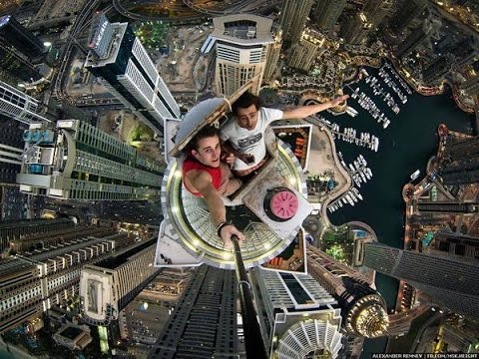
Приведем топ-5 селфи ценою в жизнь:
1. На высоте (на крыше зданий, на краю обрыва и т.п.).
2. В процессе выполнения трюков (паркур, прыжки с высоты, преодоление препятствий и т.д.).
3. За рулем транспортного средства (чаще всего за рулем личного авто, в результате чего опасности подвергаются и другие участники дорожного движения).
4. В экстремальной близости от опасных животных (хищников).
5. Во время экстремальных развлечений (попытке прокатиться между вагонами или на крыше движущегося поезда, электрички и т.п.).
В топовые тренды Twitter, Facebook, Вконтакте, Instagram регулярно выходят хэштеги «неповторять», «опасность», #dangerous («опасно»), #dangerousselfie («опасное селфи»), #LuckyWeDidntCrash («К счастью, мы не разбились») и #LookMeNoHands («Посмотрите, как я еду без рук»).
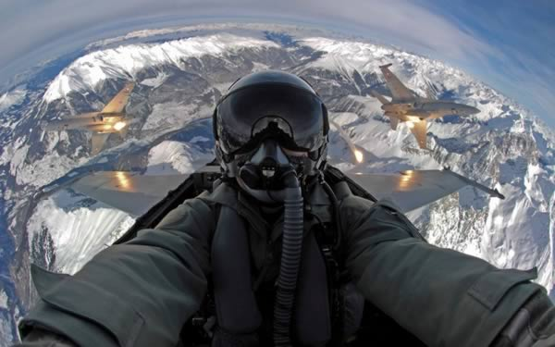
Статистика несчастных случаев в результате экстремальной фотосъемки неумолимо растет и заставляет органы правопорядка бить тревогу.
Инициативы общественности по профилактике экстремального селфи
Общественные организации России увлечение селфи признают своеобразной социальной «эпидемией» и предлагают свои способы борьбы с этим социальным явлением.
Российский союз молодежи начал кампанию по борьбе с экстремальными селфи в Интернете. На простом и понятном молодым людям языке демотиваторов, картинок, видеороликов, наружной рекламы он предупреждает молодежь о существующей опасности.
Активисты общественного движения «За безопасность» обратились в Министерство образования с предложением ввести в школах специальные уроки, на которых подросткам объяснят, как сделать оригинальное селфи без ущерба здоровью. К проведению занятий планируют привлечь психологов, фотографов и полицейских.
Психологи помогут подросткам лучше понять себя и найти новые формы самореализации в обществе. Профессиональный фотограф в рамках курса научит делать красивые фотографии, расскажет о художественной экспозиции, то есть сможет наглядно доказать, что для создания необычного селфи не нужно рисковать собственной жизнью. На правовых занятиях специалисты расскажут об уголовной ответственности, которую могут понести экстремалы.
Программа будет введена уже со следующего учебного года. В качестве пилотного региона выбран Санкт-Петербург. Если проект получит поддержку общественности, то его в качестве факультативного курса его могут внедрить и в других регионах России.
Пример безопасного и оригинального селфи
Пример того, как сделать безопасное и при этом чрезвычайно популярное селфи, предложила норвежская студентка Элен Мелдал.

С помощью смываемых мелков, акриловых маркеров и специальных красок Элен рисует на зеркале настоящие картины. Каждая картина предполагает какой-то сюжет, в который «встраивается» девушка, принимая соответствующую позу или выражение лица.
По словам Элен, на рисование картины уходит в среднем 30 минут. После чего она делает фото и публикует его в Инстаграм. Оторваться от просмотра фото этой 26 летней девушки просто невозможно: она не только красива, но и чрезвычайно изобретательна.
Рекомендации для создания привлекательного и безопасного селфи
1. Прежде, чем взять в руки телефон и включить камеру, определитесь, для чего вам это необходимо: вы хотите создать произведение искусства, которое вдохновит других, хотите потешить собственное самолюбие и удостовериться, что вы милашка, или представить окружающим результат вашей работы над собой.
2. Помните, что внешняя красота начинается с внутреннего состояния, и отражается в вашем взгляде, улыбке, выражении лица.
3. Относитесь к себе с чувством юмора. Не стесняйтесь использовать выразительную мимику. Такие «живые» фотографии пользуются наибольшим успехом, чем постановочные кадры с идеальной мимикой или «утиными губками».
4. Избегайте стандартов. Типичные сексуальные позы и милые мордашки — это конечно хорошо, но когда их миллионы, вы рискуете затеряться в этом потоке. Делайте яркие акценты, креативьте, выражайте себя, свою индивидуальность.
5. Не забывайте о приложениях для обработки фотографий. Различные эффекты, фильтры и подписи помогут вам делать фотографии более красочными и выразительными. Это лучше, чем пластика.
6. Размещая селфи в социальной сети, отдавайте себе отчет в том, что вы создаете всего лишь виртуальный образ себя, который мало соответствует действительности, и трезво относитесь к реакции окружающих на этот образ.
7. Помните, что ваша ценность и значимость определяется не количеством лайков, а полезными поступками и делами. Пространство интернет — только дополнительный ресурс для общения. В вашей реальной жизни есть те, кто вас любит, принимает и поддерживает. Цените это!


